**Сурхондарё вилоятида истеъмолчилар кайфиятини аниқлаш бўйича январь ойида ўтказилган сўров натижалари тўғрисида**

**МАЪЛУМОТ**

Иқтисодий тадқиқотлар ва ислоҳотлар маркази томонидан Сурхондарё вилоятида истеъмолчилар кайфияти индекси таҳлил қилинди (***1-31*** *январь*).

*Маълумот учун: Мазкур индекс истеъмолчиларнинг жорий иқтисодий ҳолати ва келгусидаги кутилмаларини баҳолайди. Индекс 0 дан 200 гача интервалда бўлиб, унинг 100дан баланд бўлиши иқтисодиётда оптимистик кутилмаларнинг кучлилигини англатади. Январь ойи учун ўтказилган* ***сўровда Сурхондарё вилоятидан*** *1 500 нафар* ***аҳоли иштирок этди.***

**Январь ойида** истеъмолчилар кайфияти индекси 1**28** бандни (октябрь - **136**) ташкил этди. **Туманлар (шаҳарлар) кесимида ушбу кўрсаткич Қизириқ (151), Музработ (139), Термиз (135) ва Узунда (145) энг юқори бўлса, энг паст кўрсаткич Шеробод (122), Шўрчи (120) ва Деновда (115) кузатилди.**

***Жорий ҳолат***

**Январь ойида вилоятнинг жорий иқтисодий ҳолат индекси 102 бандни ташкил этди (**октябрь - **123).**

**Хусусан, сўровда қатнашганларнинг 21% даромади ортганини, 23% эса камайганини маълум қилган (**октябрь **ойида мос равишда - 31%   
ва 11%). Туманлар бўйича даромади пасайишини кўрсатганларнинг улуши Бандихон (33%), Қумқўрғон (32%), Сариосиё (29%), Бойсун (27%), ва Жарқўрғонда (27%) нисбатан кўп.**

**Иш ўринлари сони кўпайишини кўрсатганлар улуши 24%ни (**октябр**да - 38%) ташкил этди. 13% респондентлар фикрича иш ўринлари сони камайган (**октябр**да – 10%). Жарқўрғон (29%), Қумқўрғон (28%), Олтинсой (20%), Ангор (20%) ва Шўрчида (15%) иш ўринлари сони пасайишини кўрсатганлар бошқа туманларга нисбатан кўпроқ.**

**Узоқ муддатли товарлар сотиб олиш учун қулай фурсат эмаслигини маълум қилганлар улуши 47%ни ташкил этди (**октябр**да - 38%). Туманлар кесимида мазкур фикрдаги респондентлар улуши Денов (62%), Шеробод (61%), Қумқўрғон (59%), Бойсун (54%) ва Ангорда (52%) нисбатан юқори.**

***Кутилмалар***

**Сўровда қатнашганларнинг 67% келгусида мамлакатнинг иқтисодий ҳолати яхшиланишини, 4% эса ёмонлашишини кутаётганини билдирган (**октябрь **ойида мос равишда – 73% ва 2%).**

**Шунингдек, январь ойида сўровда иштирок этганларнинг 58% келгуси 3 ойда даромадлари кўпайишини, 4% эса камайишини кутмоқда   
(октябрдаги кўрсаткичлар мос равишда – 43% ва 10%).**

**Шу билан бирга, вилоятдаги респондентларнинг 51% (октябрда– 49%) иш ўринлари сони кейинги 3 ойда кўпайишини маълум қилган.**

***Амалга оширилаётган ишларнинг баҳоланиши***

**Сўровномада қатнашганларнинг аксарият қисми ички йўллар сифати (19%), электр-энергия таъминоти (19%), ичимлик суви (16%), газ таъминоти (16%), ва иш ўринлари етишмаслигини (5%) ҳудуддаги энг долзарб муаммолар сифатида қайд этишди.**

**Туманлар кесимида Денов (24%), Музработ (23%), Ангор (23%), Бандихон (23%), Сариосиё (22%) ва Қумқўрғонда (21%) ички йўллар, Шўрчи (34%), Қумқўрғон (22%), Бандихон (21%), Шеробод (21%) ва Қизириқда (18%) ичимлик суви, Сариосиё (28%), Бойсун (25%), Музработ (22%), Термиз (21%) ва Жарқўрғонда (21%) газ таъминоти, Шеробод (13%) ва Узунда (9%) иш ўринлари етишмаслиги, Жарқўрғон (37%), Термиз (30%), Сариосиё (22%), Музработ (22%), Қизириқ (22%) ва Олтинсойда (20%) электр-энергия таъминоти, Қумқўрғон (6%), Термиз шаҳрида (4%) инфратузилма билан боғлиқ ҳолатлар энг катта муаммолар сифатида қайд этилди.**

**Вилоят бўйича сўровномада қатнашганларнинг катта қисми мактабларда таълим сифатини ошириш (16%), бандлик (12%), мактабгача таълим қамровини ошириш (10%), соғлиқни сақлаш (11%), газ таъминоти (7%), электр-энергия таъминоти (7%), ва уй-жой билан таъминлаш (4%) бўйича ислоҳотларни жадаллаштириш кераклигини қайд этган.**

**Маҳаллий ҳокимият органлари фаолиятини ижобий баҳолаганлар улуши Сурхондарё вилояти бўйича 43%ни (октябрда 32%) ташкил этган. Бунда салбий баҳо берганлар улуши Бойсун (17%), Қумқўрғон (12%) ва Шўрчида (13%) нисбатан кўпроқ.**

***Иш билан бандлик ҳолати***

**Сўров натижаларига кўра, январь ойида вилоятда меҳнатга лаёқатли ёшдаги аҳолининг 42% иш билан банд эканлигини билдирган (октябрда - 42%). Ушбу кўрсаткич эркакларда 50%, аёлларда 30% ни ташкил этади.**

**Иш билан банд бўлганларнинг 78% (октябрда - 72%) меҳнат фаолияти расмий эканлигини маълум қилган.**

**Туманлар кесимида иш билан банд бўлмаганлар улуши Бандихон (74%), Узун (72%), Қумқўрғон (65%), Ангор (64%) ва Бойсунда (63%) юқори бўлса, ушбу кўрсаткич Денов (50%), Термиз шаҳри (45%) ва Термизда (37%) нисбатан пастроқ.**

***Аҳолининг даромад даражаси***

**Январь ойида вилоятда ойлик даромади мавжуд бўлмаганлар улуши 40%ни ташкил этди (октябрда – 40%). Шунингдек, 1 млн сўмгача даромадлилар - 19%, 1-3 млн сўмгача даромад топаётганлар - 30%   
ва 3 млн сўмдан баланд даромадга эга бўлганлар улуши эса - 12% ни ташкил этди.**

**Туманлар кесимида даромади мавжуд бўлмаганлар улуши энг кўп Узун (56%), Ангор (55%), Шерободда (53%) ва Шўрчида (51%) қайд этилган.**

***1-илова***

**Сурхондарё вилоятида истеъмолчилар кайфиятининг ўзгариши**

**Сурхондарё вилоятида аҳоли томонидан кўрсатилган асосий муаммоларнинг ўзгариши**

***Иштирокчиларнинг %***

|  |  |  |  |  |  |  |
| --- | --- | --- | --- | --- | --- | --- |
| Муаммолар | 2021 йил | 2022 йил | | | | 2023 йил |
| **январь** | **январь** | апрель | июль | октябрь | **январь** |
| Газ таъминоти муаммоси | **14%** | **14%** | 14% | 11% | 13% | **16%** |
| Иш ўринлари етишмаслиги | **10%** | **7%** | 10% | 5% | 6% | **5%** |
| Ички йўллар сифати муаммоси | **10%** | **17%** | 10% | 21% | 25% | **19%** |
| Электр энергия муаммоси | **15%** | **8%** | 15% | 4% | 9% | **19%** |
| Ичимлик суви муаммоси | **11%** | **20%** | 11% | 23% | 16% | **16%** |

**Сурхондарё вилоятида иш билан бандлик ва расмий бандлик  
кўрсаткичларининг ўзгариши**

***Иштирокчиларнинг %***

|  |  |  |  |  |  |  |
| --- | --- | --- | --- | --- | --- | --- |
| Кўрсаткичлар | 2021 йил | 2022 йил | | | | 2023 йил |
| **январь** | **январь** | апрель | июль | октябрь | **январь** |
| Иш билан бандлик | **39%** | **41%** | 39% | 39% | 42% | **42%** |
| Расмий бандлик | **71%** | **73%** | 71% | 74% | 72% | **78%** |

***2-илова***

**Туманлар (шаҳарлар) кесимида истеъмолчилар кайфияти индекси**

***Январь ойи***

|  |  |  |  |  |
| --- | --- | --- | --- | --- |
| № | Туманлар (шаҳарлар) | Умумий индекс | Жорий ҳолат индекси | Кутилмалар индекси |
| 1. | Қизириқ | 151 | 130 | 172 |
| 2. | Музработ | 139 | 111 | 167 |
| 3. | Термиз | 135 | 112 | 159 |
| 4. | Узун | 134 | 116 | 152 |
| 5. | Бойсун | 132 | 100 | 163 |
| 6. | Жарқўрғон | 132 | 110 | 153 |
| 7. | Ангор | 131 | 100 | 163 |
| 8. | Олтинсой | 130 | 104 | 156 |
| 9. | Сариосиё | 129 | 106 | 152 |
| 10. | Бандихон | 128 | 97 | 158 |
| 11. | Қумқўрғон | 125 | 85 | 165 |
| 12. | Термиз ш. | 122 | 106 | 138 |
| 13. | Шеробод | 122 | 90 | 154 |
| 14. | Шўрчи | 120 | 100 | 141 |
| 15. | Денов | 115 | 91 | 140 |
| Вилоят бўйича | | **128** | **102** | **154** |

***3-илова***

**Туманлар (шаҳарлар) кесимида сўров иштирокчиларининг жорий ҳолатини баҳоловчи саволларга жавоблари**

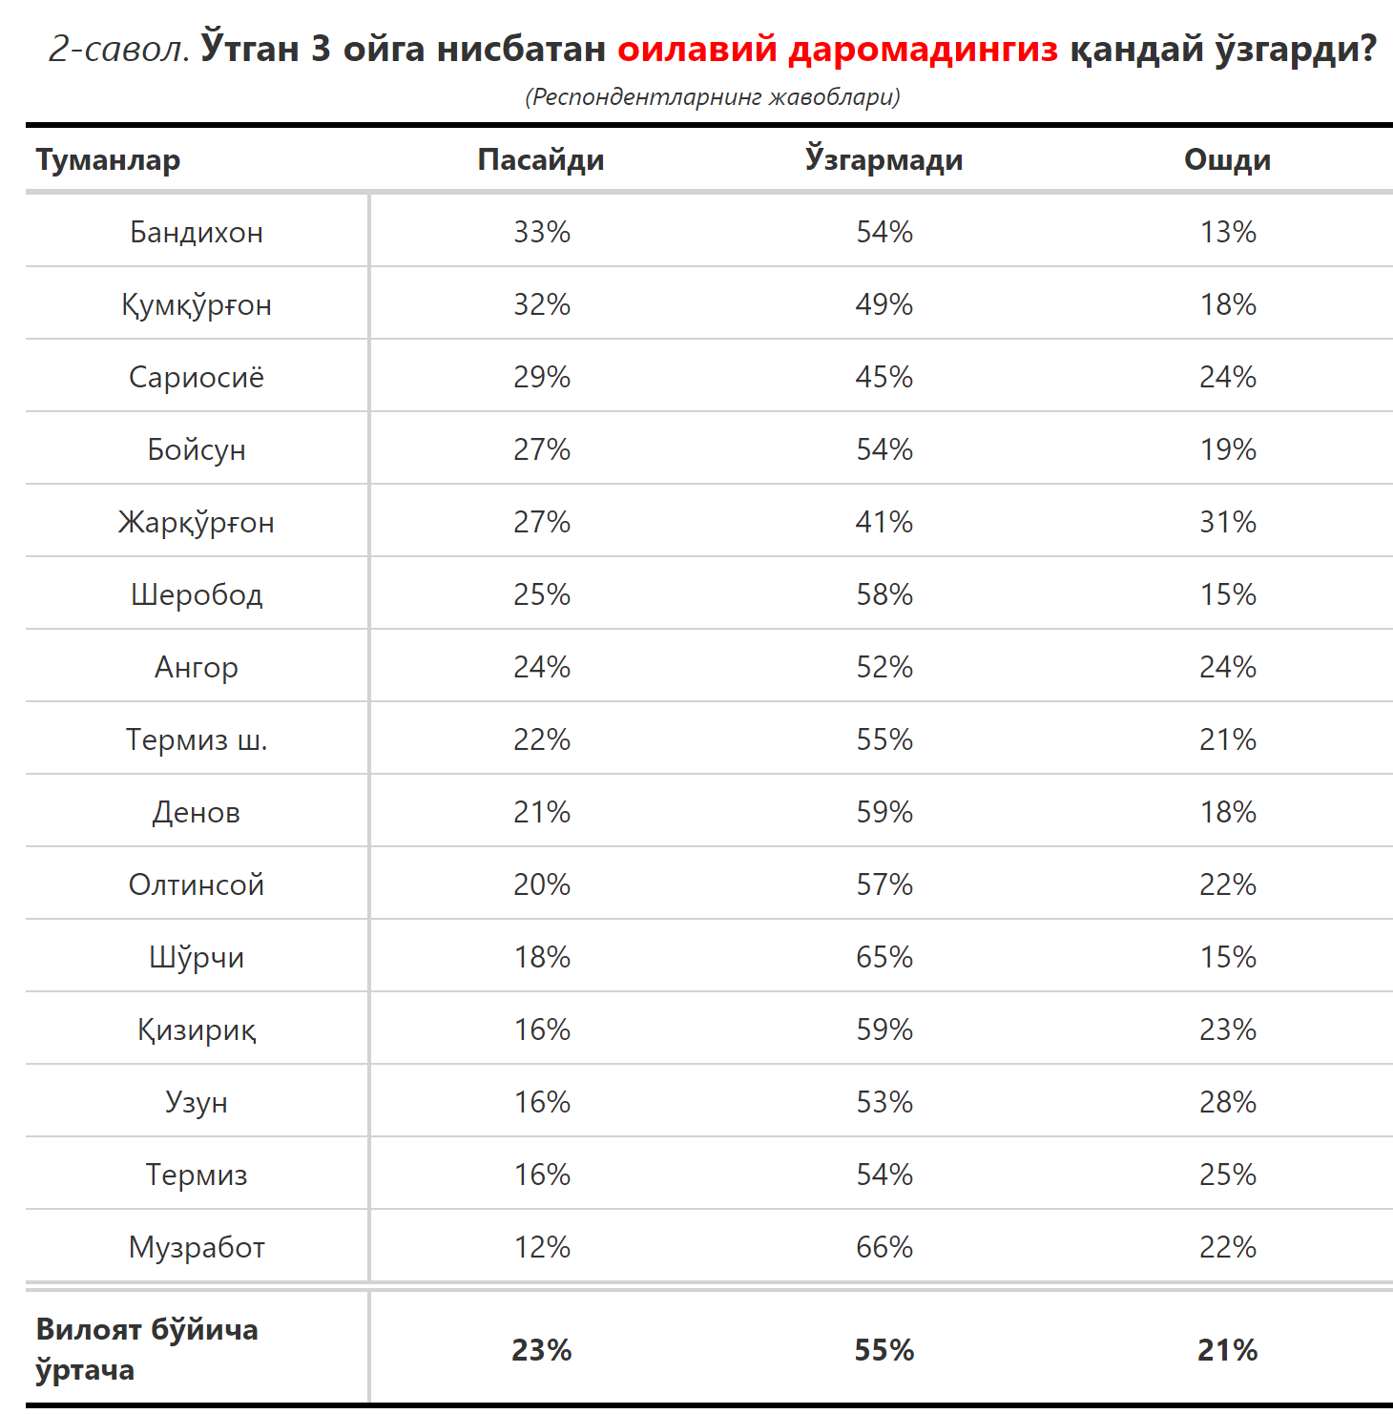

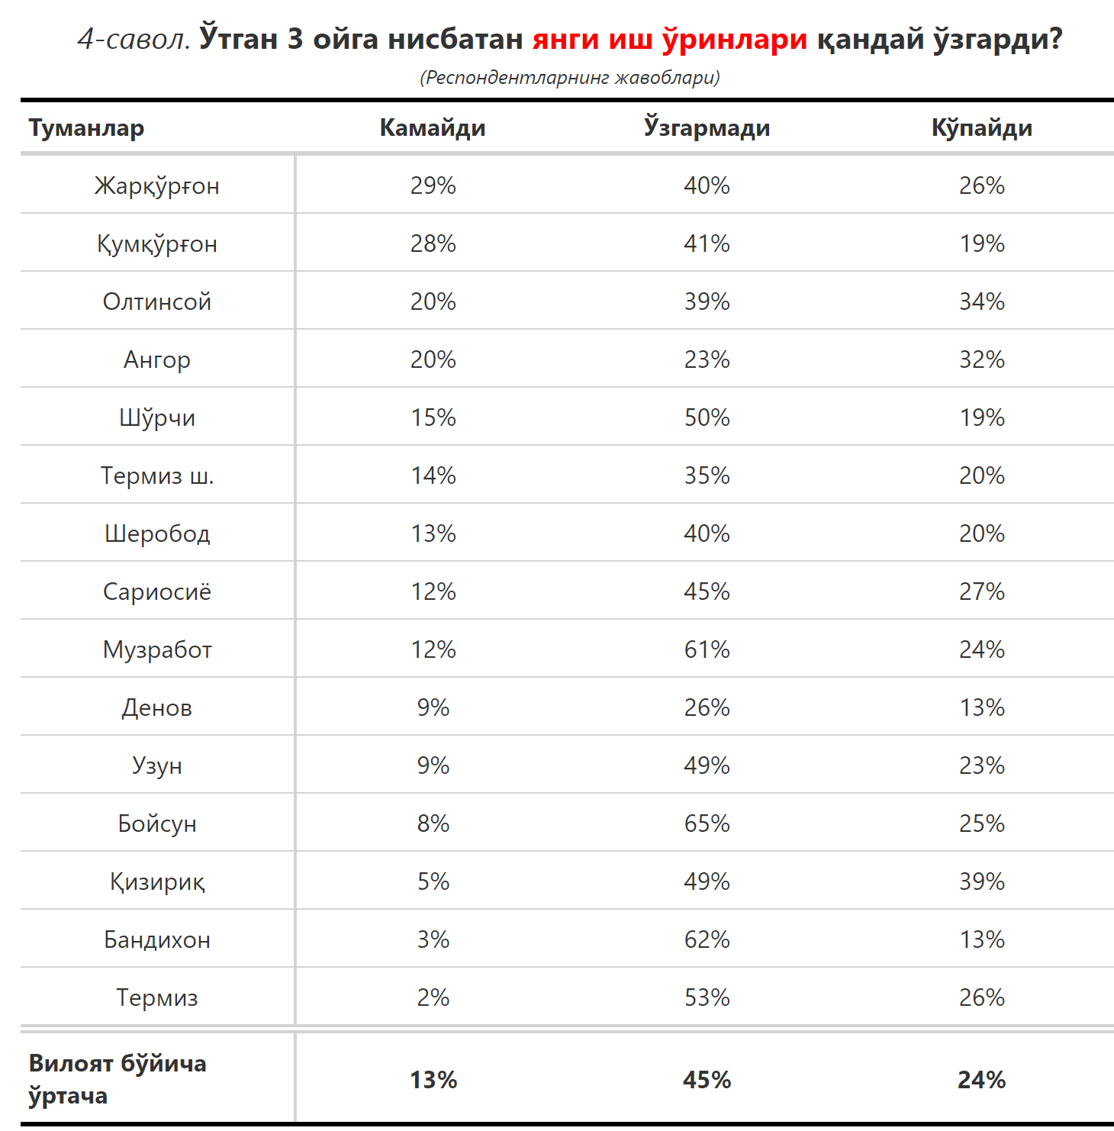

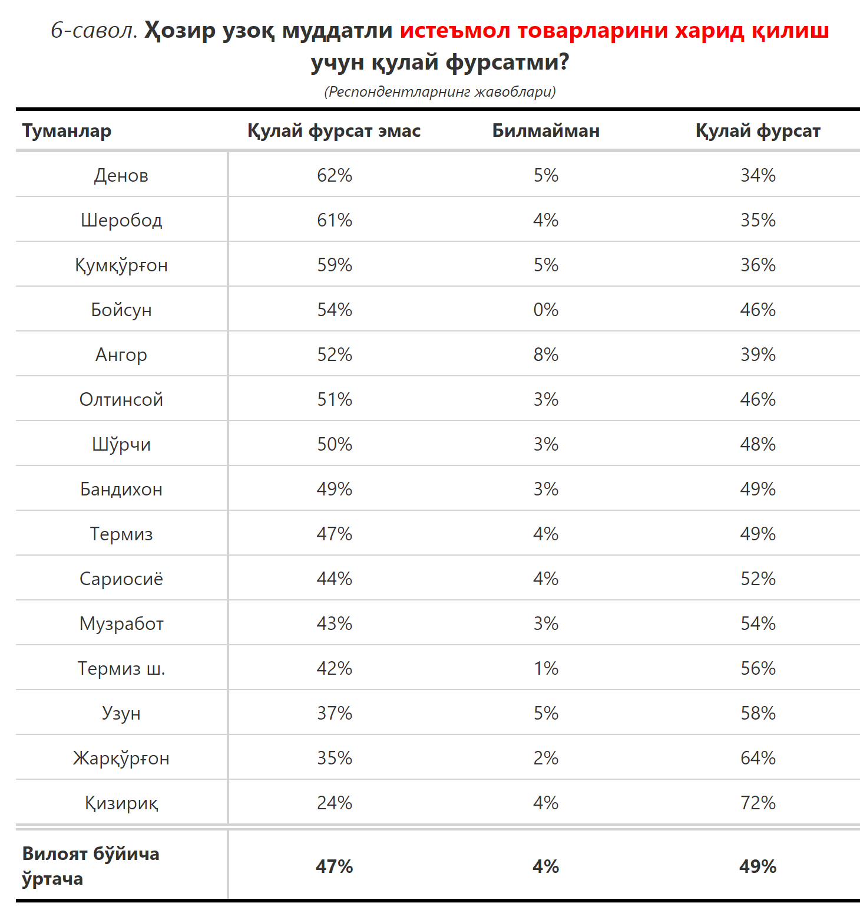

***3-илова***

**Туманлар (шаҳарлар) кесимида сўров иштирокчиларининг келгусидаги кутилмаларини баҳоловчи саволларга жавоблари**

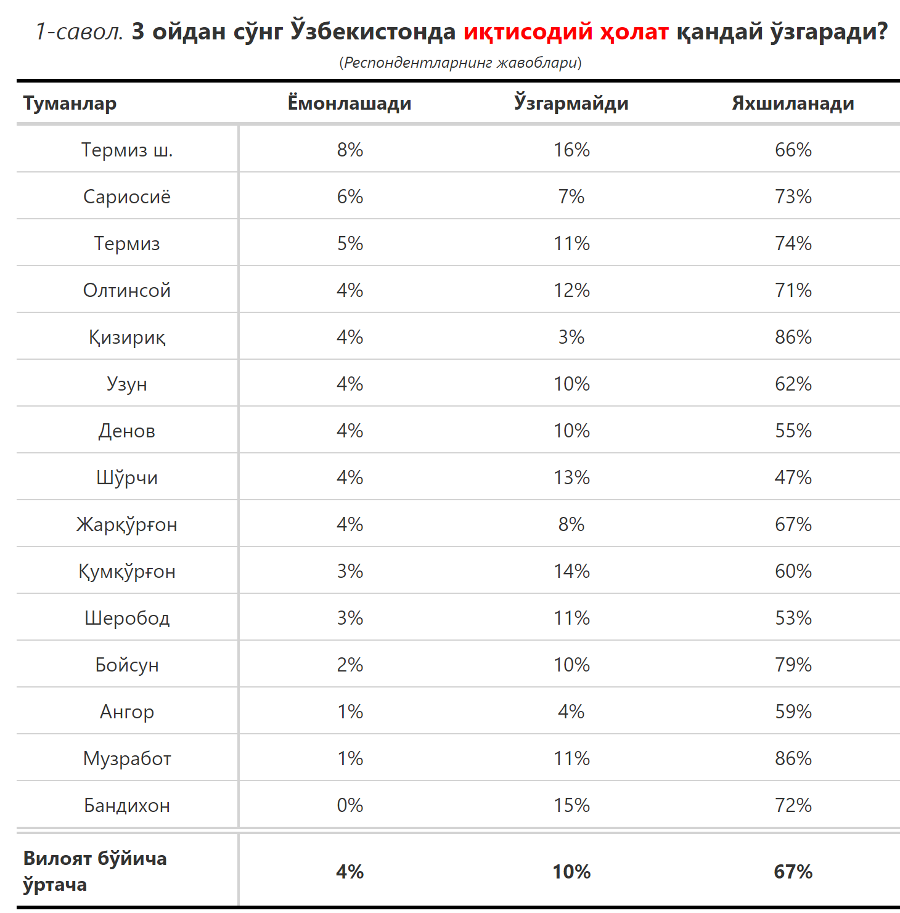

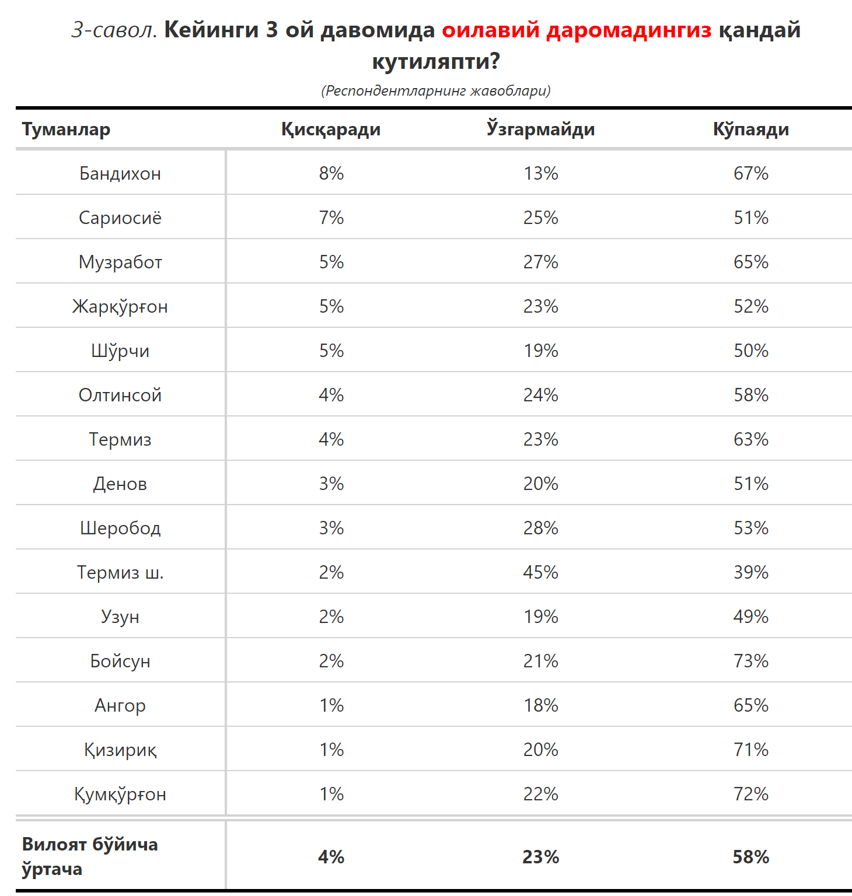

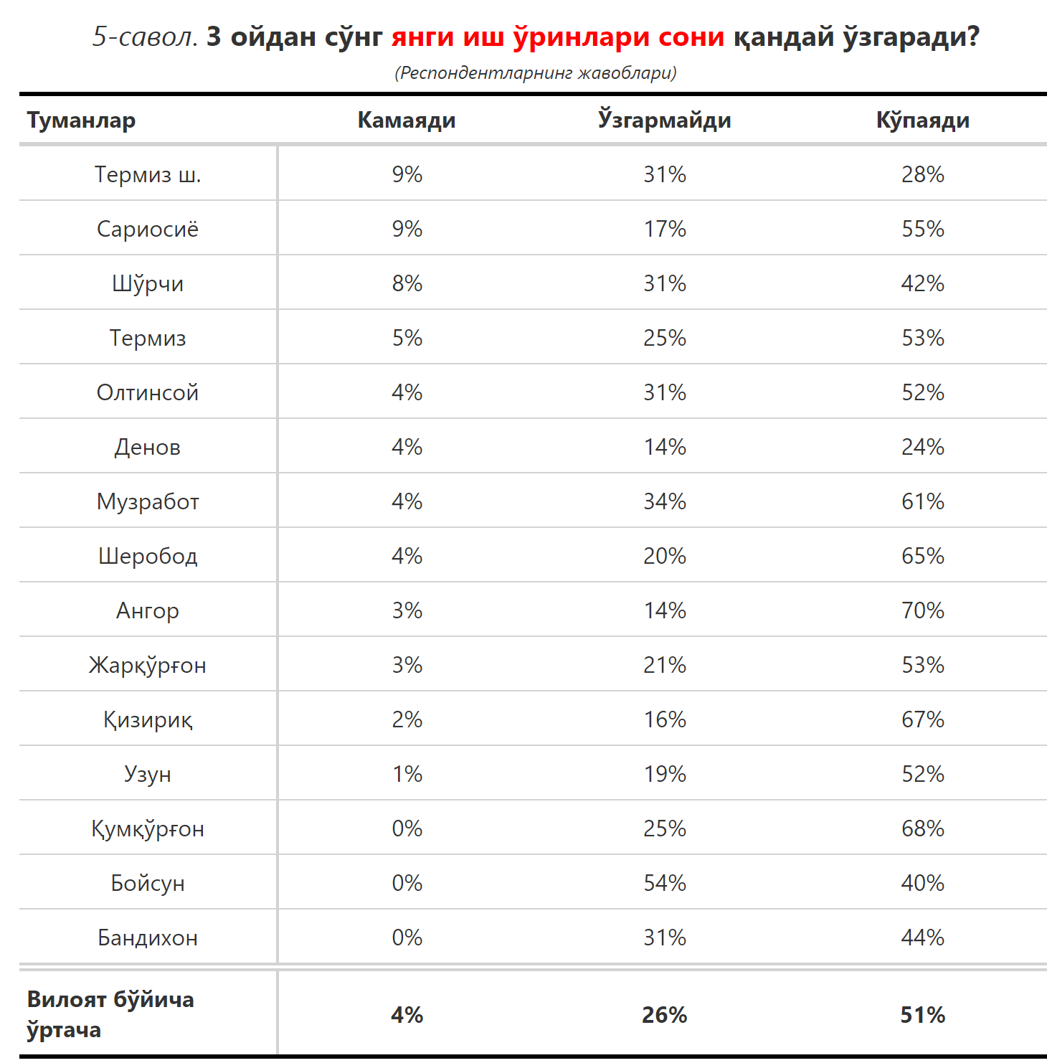

***“Сиз яшаб турган ҳудуддаги энг асосий муаммони кўрсатинг”***

**(Респондентлар жавоблари, %да)**

|  |  |  |  |  |  |  |  |
| --- | --- | --- | --- | --- | --- | --- | --- |
| № | Туманлар | Ички йўллар сифати | Ичимлик  суви | Газ  таъминоти | Иш  ўринлари | Электр-энергия таъминоти | Инфратузилма |
| 1. | Денов | 24 | 8 | 12 | 6 | 11 | 3 |
| 2. | Сариосиё | 22 | 16 | 28 | 3 | 22 | 0 |
| 3. | Қумқўрғон | 21 | 22 | 15 | 8 | 14 | 6 |
| 4. | Бойсун | 19 | 13 | 25 | 0 | 22 | 0 |
| 5. | Термиз ш. | 15 | 14 | 15 | 0 | 10 | 4 |
| 6. | Олтинсой | 15 | 15 | 17 | 8 | 20 | 1 |
| 7. | Музработ | 23 | 12 | 22 | 8 | 22 | 3 |
| 8. | Шеробод | 19 | 21 | 16 | 13 | 16 | 3 |
| 9. | Қизириқ | 21 | 18 | 12 | 4 | 22 | 3 |
| 10. | Термиз | 16 | 14 | 21 | 2 | 30 | 0 |
| 11. | Шўрчи | 17 | 34 | 11 | 2 | 19 | 1 |
| 12. | Жарқўрғон | 7 | 13 | 21 | 1 | 37 | 4 |
| 13. | Узун | 17 | 14 | 14 | 9 | 19 | 3 |
| 14. | Ангор | 23 | 11 | 11 | 3 | 11 | 1 |
| 15. | Бандихон | 23 | 21 | 10 | 3 | 13 | 3 |
| Вилоят бўйича | | **19** | **16** | **16** | **5** | **19** | **3** |

***“Қайси соҳадаги ислоҳотларни тезлаштириш керак деб ўйлайсиз?”***

**(Респондентлар жавоблари, %да)**

|  |  |  |  |  |  |  |  |  |
| --- | --- | --- | --- | --- | --- | --- | --- | --- |
| № | Туманлар | Бандликда | Газ таъминотида | Мактаб таълим сифатида | Мактабгача таълим тизими қамровида | Электр таъминотида | Уй-жой билан таъминлаш | Соғлиқни сақлашда |
| 1. | Денов | 10 | 6 | 17 | 5 | 4 | 5 | 11 |
| 2. | Сариосиё | 7 | 5 | 22 | 14 | 8 | 7 | 11 |
| 3. | Қумқўрғон | 23 | 4 | 21 | 7 | 3 | 0 | 13 |
| 4. | Бойсун | 6 | 2 | 31 | 6 | 3 | 15 | 15 |
| 5. | Термиз ш. | 3 | 2 | 23 | 27 | 3 | 4 | 20 |
| 6. | Олтинсой | 19 | 6 | 16 | 7 | 7 | 2 | 5 |
| 7. | Музработ | 9 | 4 | 14 | 10 | 6 | 8 | 14 |
| 8. | Шеробод | 12 | 15 | 8 | 8 | 18 | 4 | 7 |
| 9. | Қизириқ | 14 | 5 | 10 | 6 | 6 | 1 | 6 |
| 10. | Термиз | 16 | 2 | 16 | 9 | 6 | 2 | 14 |
| 11. | Шўрчи | 20 | 9 | 11 | 3 | 8 | 2 | 5 |
| 12. | Жарқўрғон | 7 | 8 | 8 | 7 | 10 | 5 | 5 |
| 13. | Узун | 11 | 5 | 16 | 8 | 5 | 3 | 12 |
| 14. | Ангор | 18 | 15 | 12 | 11 | 11 | 6 | 11 |
| 15. | Бандихон | 2 | 2 | 30 | 32 | 2 | 0 | 19 |
| Вилоят бўйича | | **12** | **7** | **16** | **10** | **7** | **4** | **11** |

